С 23 по 27 января 2023 г. в школе прошла неделя естественных наук биологии, химии, физики. В ней приняли участие обучающиеся 1-11 классов и педагоги естественнонаучного цикла.
Торжественное открытие предметной недели состоялось 23 января на традиционной общешкольной линейке. Учащиеся под руководством учителя биологии С.А. Прилуцкой подготовили литературный монтаж, и анонсировали мероприятия, которые запланированы в рамках недели естествознания.
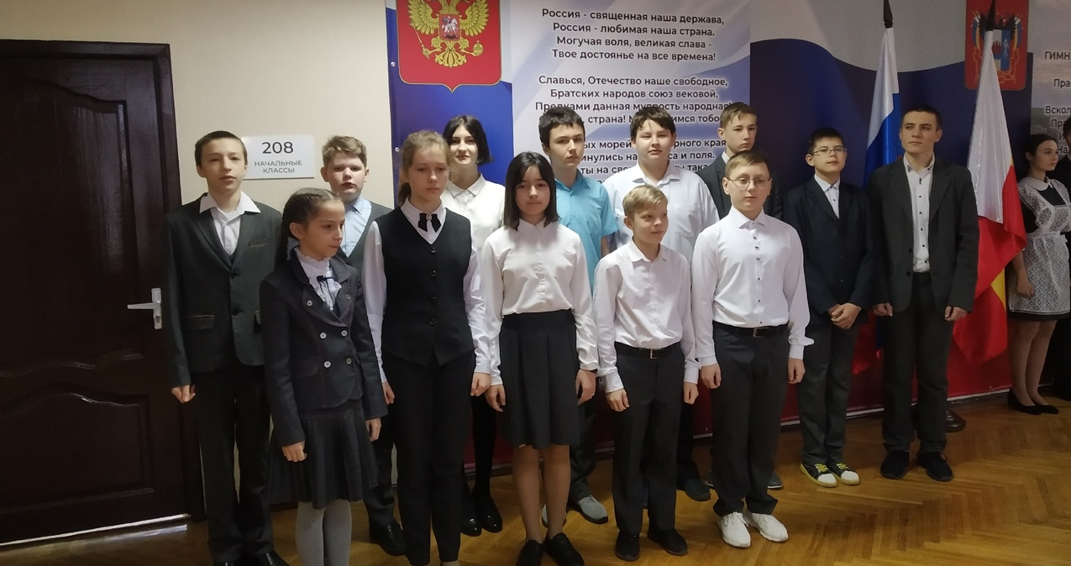
В этот же день стартовала Голубиная почта «Птицы Донских степей». Все желающие могли определить названия птиц, обитающих в Ростовской области и опустить свои ответы в почтовый ящик.

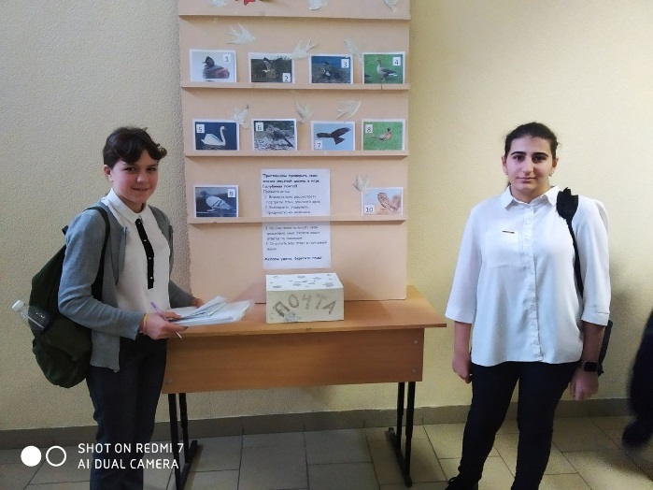

В игре приняли активное участие учащиеся 1-11 класса. Результат - победа обучающихся.
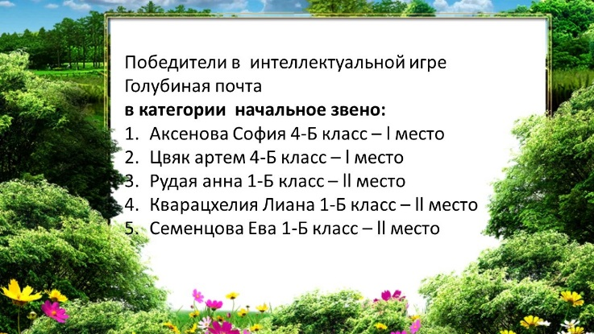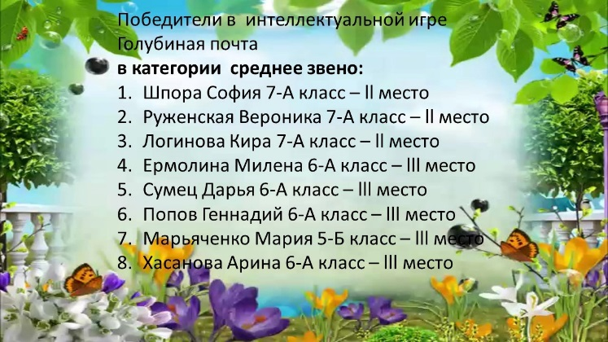
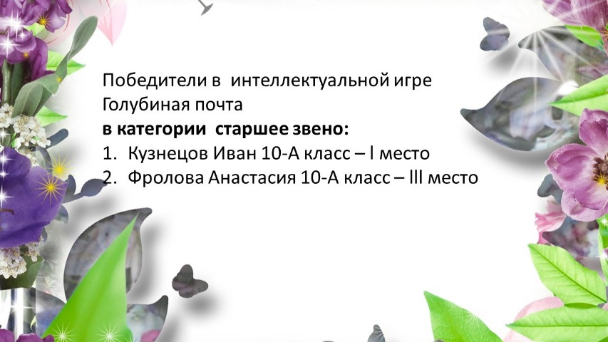
В понедельник был оформлен уголок предметной недели, вывешены тематические плакаты, в которых обучающиеся представили не только классические знания предметов физики, биологии и химии, но и значение естественных наук, и свое отношление к науке вообще. Художественных работ было очень много, все красочные, яркие и оригинальные.
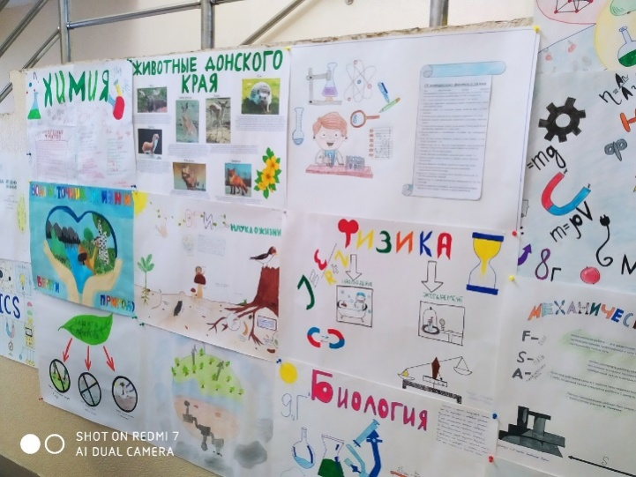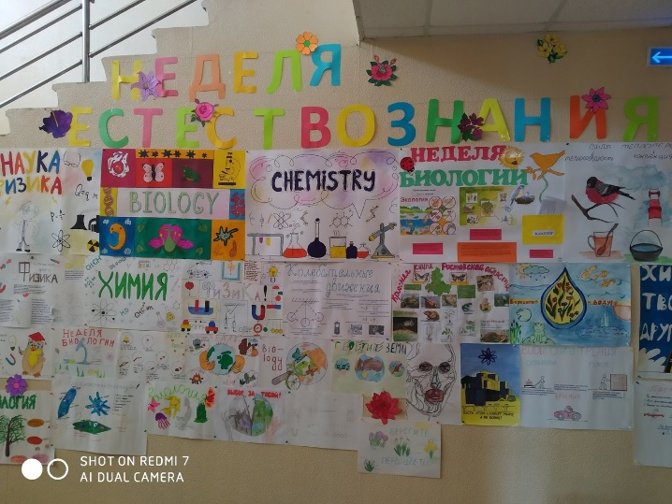
24 января, второй день творческой недели: на площадке группы ВК стартовало он-лайн голосование за лучшую работу в номинации «Я - биолог», «Я - химик», «Я - физик». Учащиеся представили тематические фотографии в кабинетах биологии, физики, с использованием школьных наглядностей или оборудования. Некоторые представили фотографии с участием домашних питомцев: всеобщих любимцев котиков, и даже коровы. Этот конкурс позволил учащимся выразить свою симпатию к учебному предмету в легкой непринужденной форме. В голосовании на лучшую творческую работу приняли участие не только учащиеся и учителя нашей школы, но и родители, друзья и общественность социальных сетей. Это позволило получить объективную оценку творческих работ. По итогам независимого голосования авторами лучших работ стали Галевич Н., Чуприна А., Кислица А., Боженко С., Сеченых В.

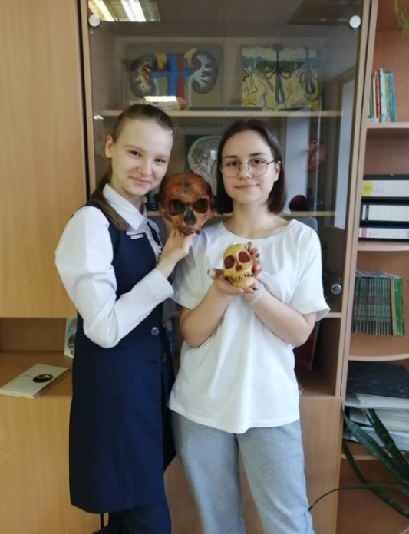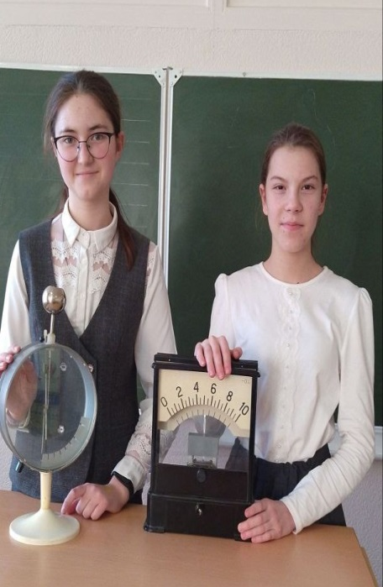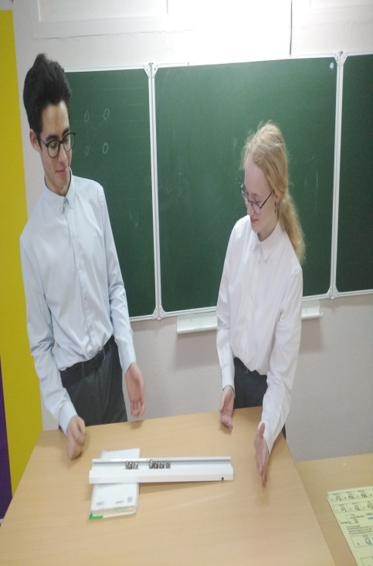
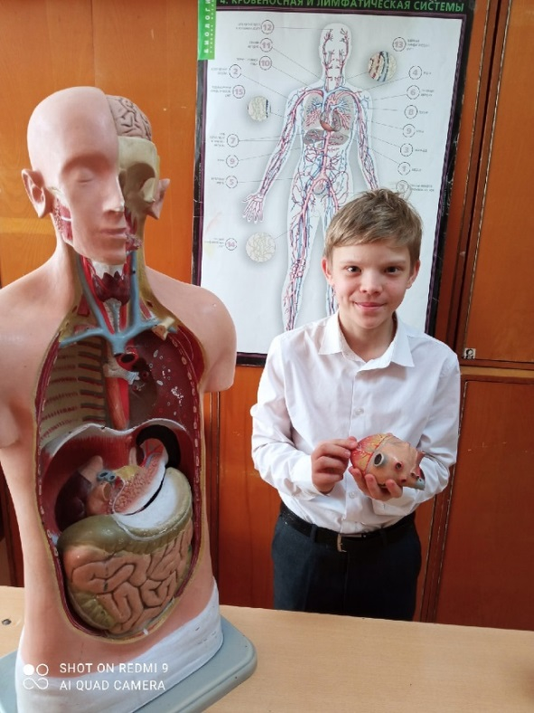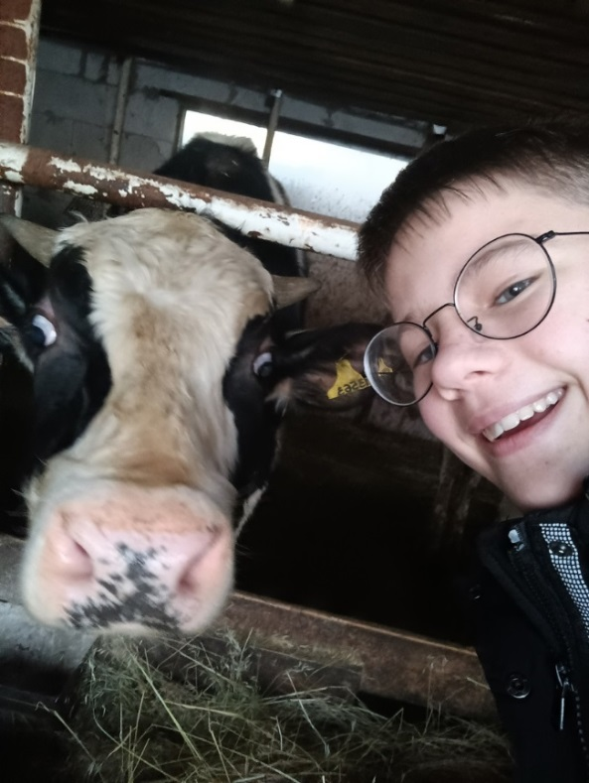
25 января, третий день – стартовала физическая почта «Физика в явлениях». Обучающиеся активно принимали участие, описывая представленные явления в картинках.
В этот же день проходило он-лайн голосование на лучшую работу - исполнение тематических стихотворений и песен, посвященных предметам естественнонаучного цикла. Ребята не только рассказали стихотворения о любимом школьном предмете, но исполнили музыкальные композиции. Особенно запомнились Биологические частушки, которые исполнил ученик 7-В класса Литюк Матвей вместе со своей мамой.
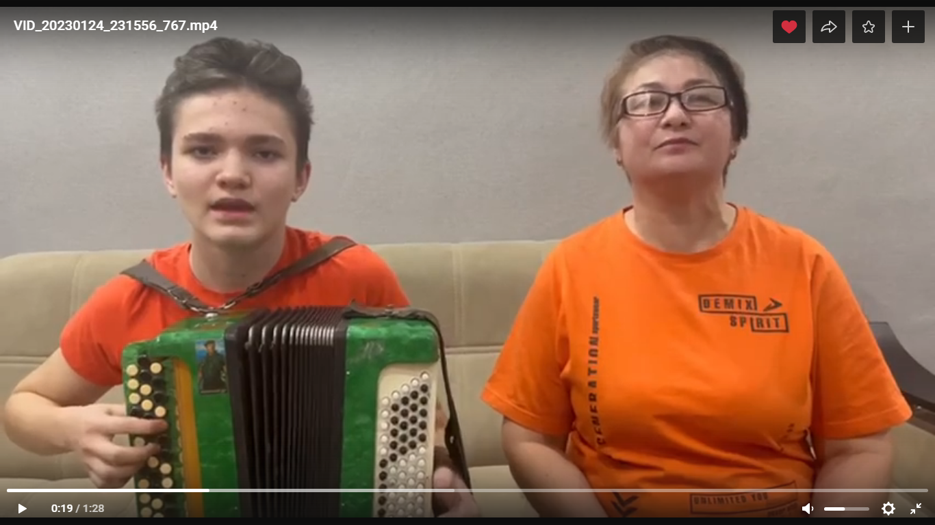
В четверг, 26.01. стартовала цветочная почта «Растения Донских степей. Обучающиеся с 1 по 11 класс живо заинтересовались, с увлечение угадывали названия растений Ростовской области.
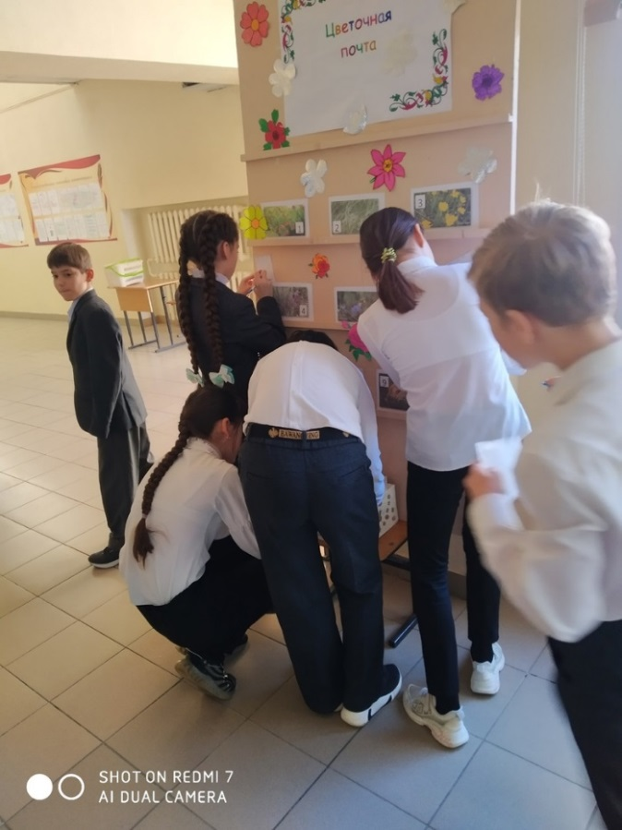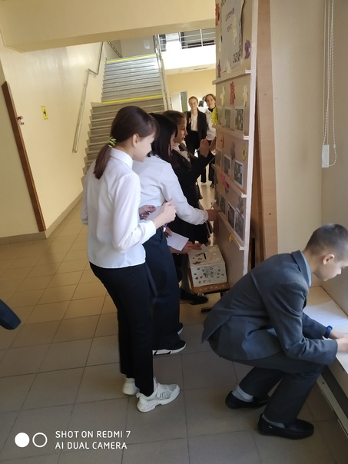
В завершении четвертого дня предметной недели было проведено внеурочное мероприятие «Физический поединок» среди сборных команд обучающихся 7-х и 8-х классов. Команды «Знайки» и «Умейки» выполняли задания, нацеленные на закрепление знаний физических явлений. Ученики приняли активное участие. При проведении мероприятия был использован коллективный метод работы, благодаря чему ученики помогали друг другу, проявляли взаимопомощь. Задания были на сообразительность, внимание, логическое мышление. Игра вызвала интерес учащихся, позволила сильным ученикам показать свои знания. Во время соревновательного мероприятия болельщики были так же задействованы в игре. Итогом данного мероприятия был творческий показ обучающимися занимательных физических опытов с пояснением данного явления с физической точки зрения. К последнему конкурсному заданию команды подошли с равным числом очков, что показало качественное изучение предмета «Физика».
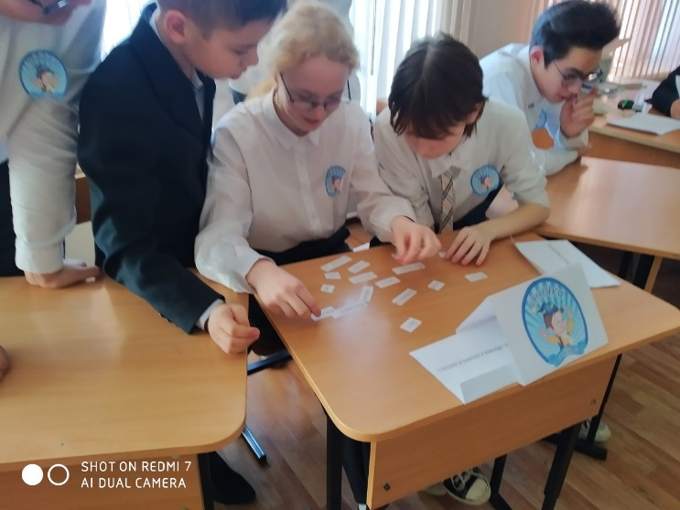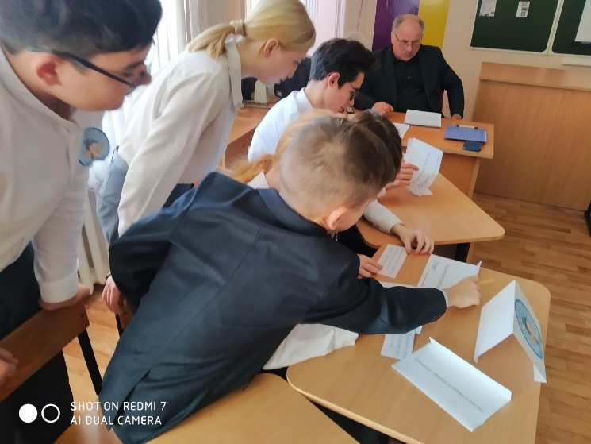
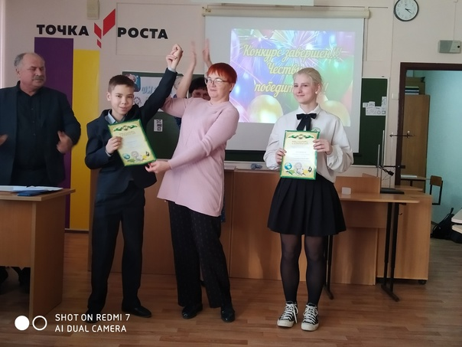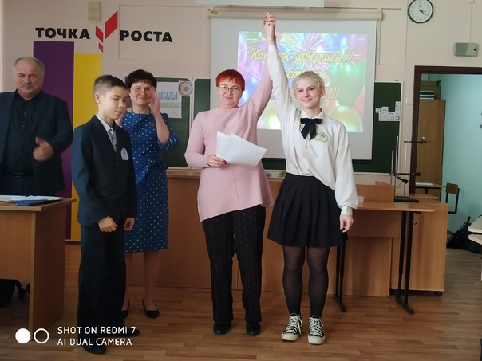

Пятый день, 27.01 был творчески проведен в соревновательном турнире по биологии между сборной команды учеников, любителей биологии (9 классы) и сборной командой учителей-небиологов. Учащиеся проявили знания предмета «Биология». Участники команды девятиклассников показали свою сплоченность, коллективизм. Соревновательная «ничья» команд показала, что все мы стремимся к интеллектуальному, творческому развитию наших учеников.
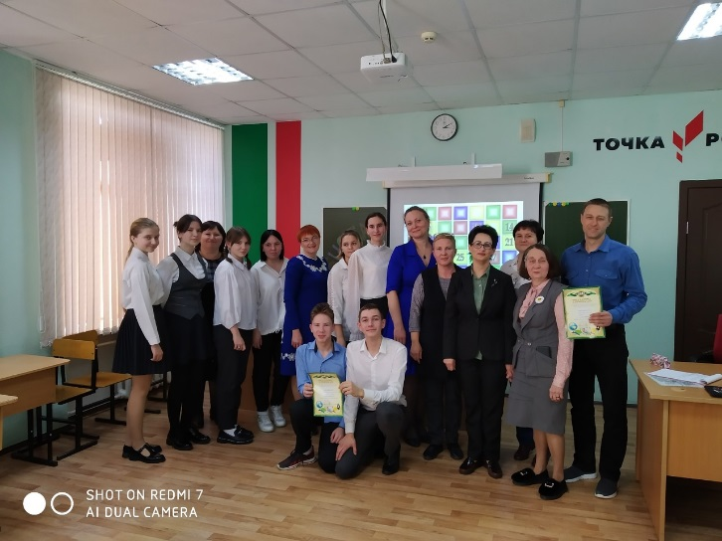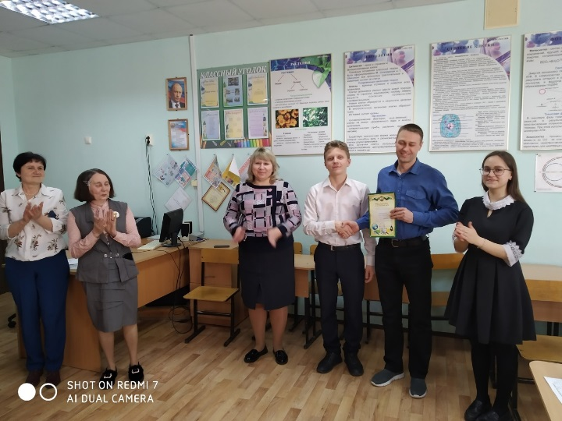
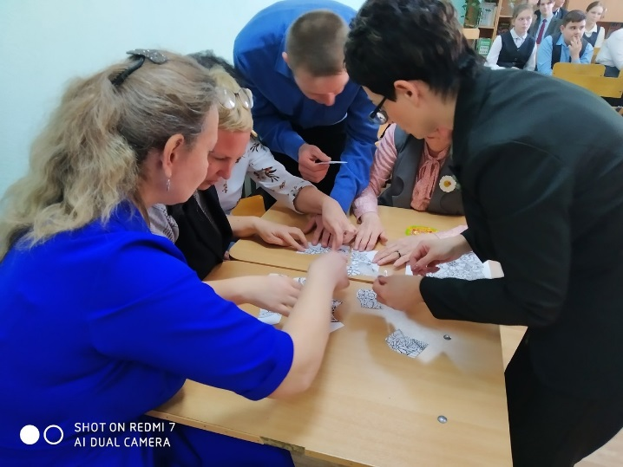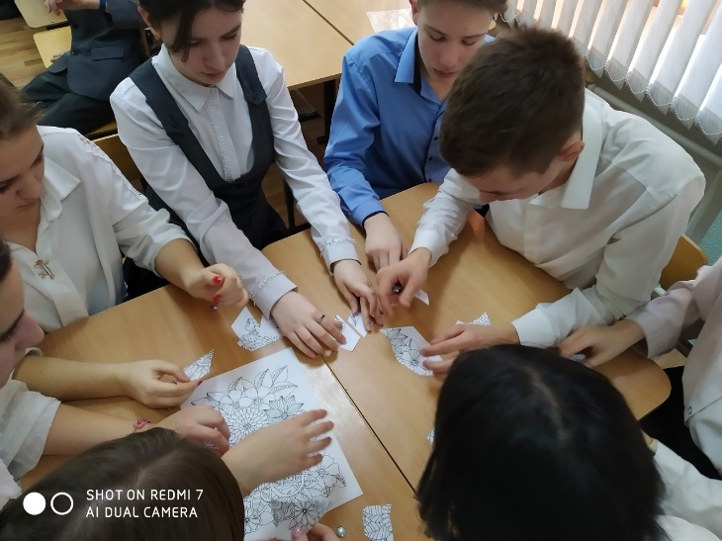
29.01.2023г. на общешкольной линейке подведены итоги предметной недели, награждены победители и активные участники.
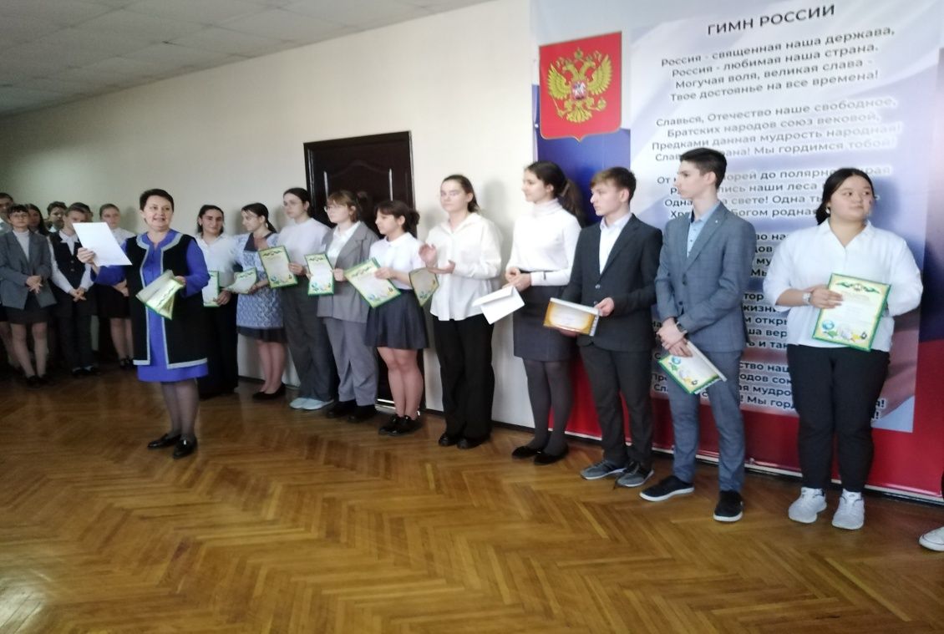

Неделя биологии, химии, физики прошла организованно, в атмосфере творчества, на высоком методическом уровне, что способствовало развитию у учеников интереса к указанным предметам, их творческих способностей. Педагоги смогли продемонстрировать свой опыт коллегам, поделиться методическими находками.

